**Bienvenue au Centre Nouvelle Vie !**

Si vous êtes parmi nous pour la première fois, nous sommes heureux de vous accueillir et nous prions que vous soyez béni et enrichi dans votre foi et dans l’amour de Jésus pour vous !

**Dimanche 27 Aout, 2023**

Ce matin, P. Fern nous apporte un message encourageons du livre de Habacuc.

La Parole de Dieu nous parle encore aujourd’hui.

Soyons à l’écoute

**Prédicateurs à venir**

27 Aout P. Fern Richard: **‘’Corn Boil’’**

3 Sept. P. DiAnne Dupont

10 Sept. Robert Brockbank

17 Sept. P. Fern Richard

**Épluchette de Blé-D’Inde & BBQ**

Notre épluchette de Blé-D’Inde et BBQ, prend place aujourd’hui après notre réunion. Préparons-nous pour un bon temps de fraternité, bon repas, et plusieurs jeux pour jeune et adultes. Wayne Richard organise un tournoi de ‘’Washer’’.

**A venir**

Dimanche prochain, 3 septembre, P. DiAnne et Noel Dupont seront parmis nous avec un rapport de leurs voyages en République Dominicain. Vous avez très bien supporter ce voyage missionnaire alors venez entendre les résultats de nos supports !!

**Jeune et Prière**

Avec le commencement des écoles mercredi le 5 septembre et aussi le commencement de nos Études Bibliques le 13 septembre, nous voulons prendre un temps de jeune et prière durant cette semaine! Nous aurons une réunion de prière ce mercredi le 30 à 7PM pour prier pour ces commencements, autre besoin et requête!

Venez-vous joindre avec nous!

**Le besoin est grand et urgent !!**

**Réunion du Comité**

Soyez avisé que le comité de direction de

Centre Nouvelle Vie va avoir une réunion, jeudi soir le 7 septembre à 6 :00pm. Priez pour l’avancement de CNV.

**Fond Bon Samaritain et banque alimentaire**

N’oubliez pas de désigner vos offrandes sous Bon Samaritain si vous désirez supporter la banque alimentaire et aider à démontrer l’amour de Dieu envers notre prochain dans notre communauté.

* **Support financier, dîmes et offrandes – E-Transfert**

Merci à tous de continuer à supporter l’œuvre du Centre Nouvelle Vie financièrement. Le système E-TRANSFERT est toujours disponible. Vous n’avez qu’à envoyer votre don à cette adresse email : [donnercnv@gmail.com](mailto:donnercnv@gmail.com) . Pour toutes questions vous pouvez communiquer avec Anne Richard à l’adresse [wayneannerichard07@rogers.com](mailto:wayneannerichard07@rogers.com) ou 532-2039.

* **Auriez-vous un besoin de prière à partager?**

**Communiquer avec le Pasteur Fern et nous prierons ensemble !**

Prions pour la santé de ceux qui sont malades

Prions pour un réveil dans l’Acadie

Prions que Dieu protège nos enfants et nos écoles.

Prions pour Pasteur Luc et Valérie, Pasteur Fern et Claudette

Missionnaires : Harlyn & Hélène Purdy (Malawi), Cody et Kathy Guitard

**Notes prédication :**

**___________________________________________________________________________________________________________________________________________________________________________________________________________________________________________________________________________________**

**______________________________________________________**

**Bienvenus au Centre Nouvelle Vie**

**Une église pour la communauté**

**Dimanche 27 Aout, 2023**

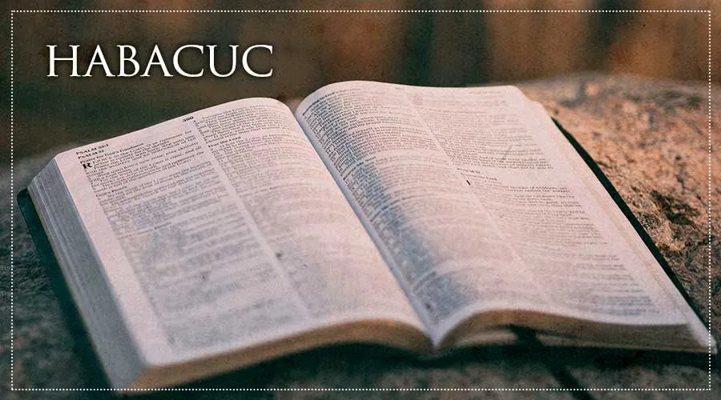

**Hab. 2 : 4**

**‘’… mais le juste vivra par sa foi ’’**

**CENTRE NOUVELLE VIE**

23 Rue Grace, Shediac Cape, NB, E4P 3B7

Église 506-532-2836,

P. Luc 506-545-8799 P. Fern 506-381-0226

[lvpoir@nb.sympatico.ca](mailto:%20%20lvpoir@nb.sympatico.ca) fernclau4@outlook.com

[www.centrenouvellevie.ca](http://www.centrenouvellevie.ca)

Facebook : Église Centre Nouvelle Vie